MODUL PRAKTIKUM ALPRO DASAR
Program Studi: Diploma 3 (Vokasi)
Pendekatan: Hands-on & Case-Based Learning
MODUL 1: OPERATOR DAN VARIABEL
Nama : Dimas Azmi Abdullah
NIM : 607022600011
Kelas : BDTK-50-02

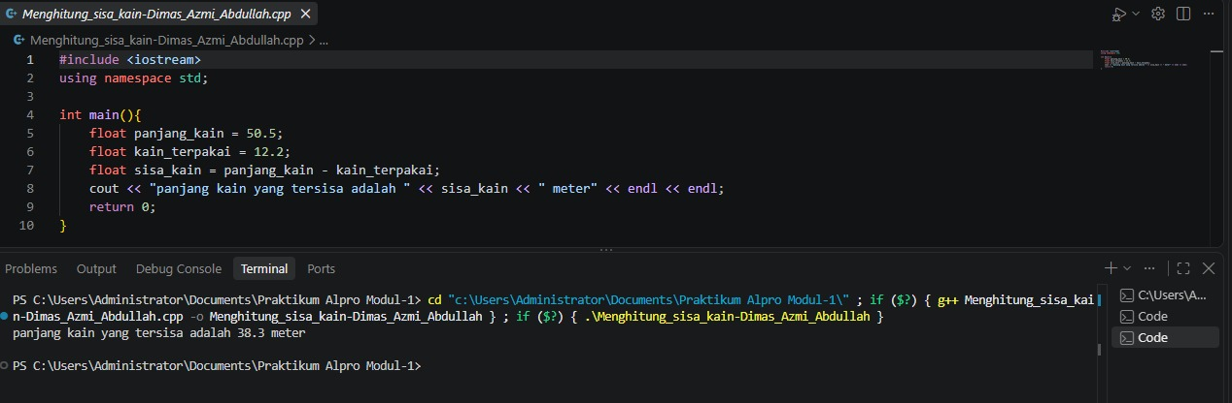
- Studi Case | Menghitung sisa kain yang terpakai

Program dimulai dengan baris pertama memanggil library iostream, kemudian pada baris kedua menggunakan using namespace std agar perintah cout gausah pake awalan std::. Disini saya menggunakan tipe data float karena tipe data yang dipilih bisa menggunakan bilangan desimal
Pada baris ke 5 “float panjang_kain = 50.5;” membuat nilai total panjang kain awal sepanjang 50.5 meter.
Pada baris ke 6 “float kain_terpakai = 12.2;” merupakan baris program yang memuat nilai panjang kain yang udah dipake sepanjang 12.2 meter.
Pada baris ke 7 “float sisa_kain = panjang_kain – kain_terpakai;” digunakan untuk melakukan operasi pengurangan antara panjang kain dan kain terpakai dan hasil perhitungan di simpan di variable “sisa_kain”
Di baris ke 8 perintah “cout” mengeluarkan output dari variable sisa kain ke terminal

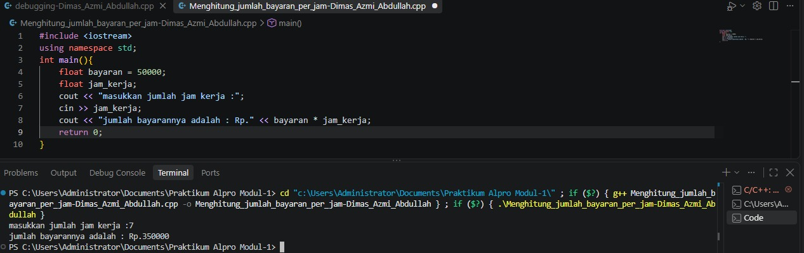
- Soal Cerita (Kalkulasi gaji)

Jadi program ini dibuat untuk ngitung total bayaran berdasarkan jam kerja.
Diawali dari baris ke 4 yang memuat variabel bayaran nya itu 50000 yang mendefinisikan tarif bayaran perjam, kemudian di baris ke 5 ada variabel buat nampung input jumlah jam kerja, kemudian di baris ke 6 perintah cout buat ngecetak petunjuk “masukkan jumlah jam kerja” setelah itu di baris ke 7 ada perintah cin buat masukkan input jam_kerja, kemudian di baris 8 perintah “cout << “jumlah bayaran adalah : Rp.” << bayaran * jam_kerja;” buat ngeluarin output dari variabel bayaran

